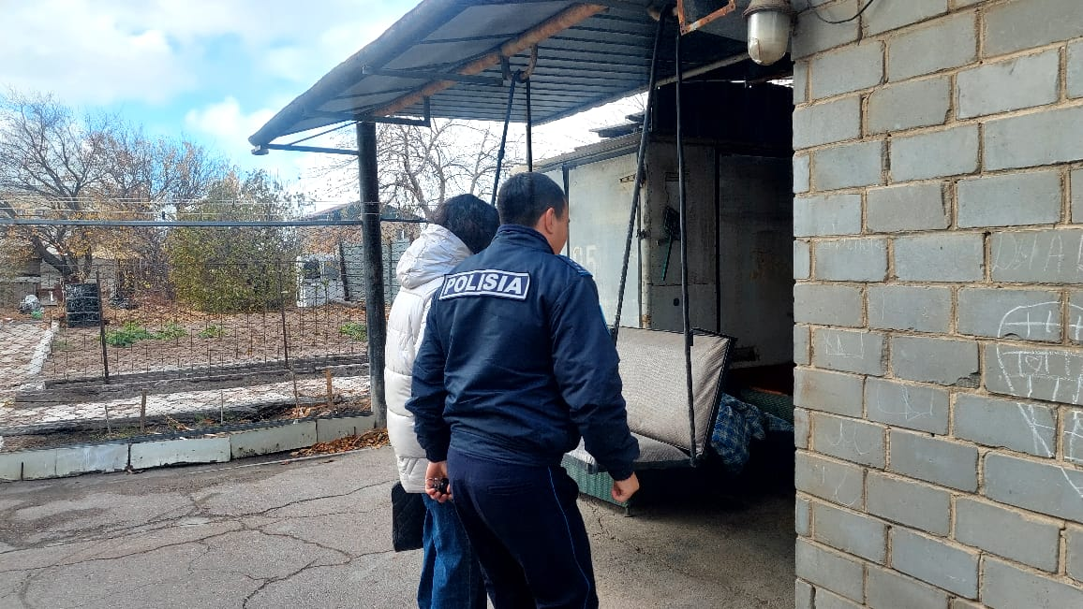
В период осенних каникул 1 ноября 2024 года члены администрации школы с педагогическим коллективом совместно с сотрудниками ОП г.Балхаш приняли участие в профилактическом рейде, в ходе которого посетели неблагополучные семьи, состоящие на учете в отделе полиции. В результате проведенных рейдов нарушений не выявлено. Все несовершеннолетние дети находились дома с родителями или их законными представителями.
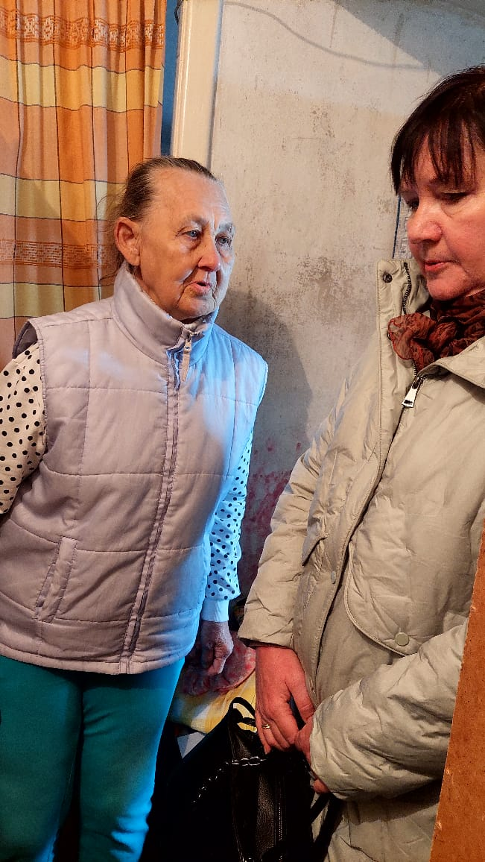
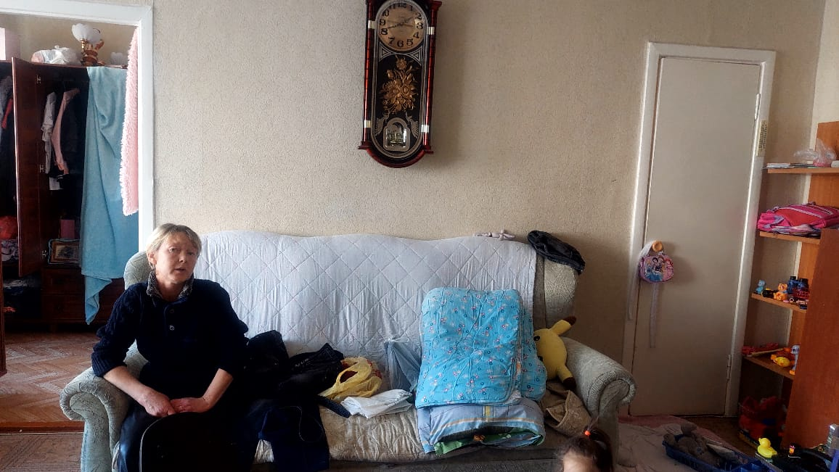
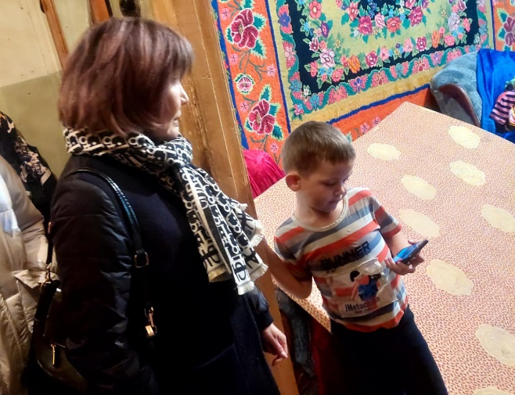
В увеселительных заведениях детей не выявлено. Нарушения режима дня нет. С родителями проведены беседы по выполнению режима дня школьника, по правильному питанию, нарушению дисциплины, пропуски без уважительной причины, а также беседы по профилактике правонарушений, безнадзорности и преступности среди несовершеннолетних.
Статья 127 Невыполнение родителями или лицами, их заменяющими, обязанностей по воспитанию детей. Разъяснена статья 442 ч1.Нахождение несовершеннолетних в развлекательных заведениях в ночное время.

